protokol o TLAKOVÉ zkoušce těsnosti potrubí
dle ČSN EN 378-2

1. Místo: Fakultní nemocnice Olomouc

2. Stavba: Obměna lineárních urychlovačů v budově H

3. Objekt: budova H

4. Druh potrubí: Mědění potrubí EBRILSPLITDIN

5. Zkoušený úsek: Kompletní rozvody CU potrubí klimatizace zařízení č.17 – klimatizace vyšetřovny CT simulátor

6. Nejvyšší pracovní přetlak: 30 bar

7. Zkušební přetlak: 40 bar

8. Zkušební látka: DUSÍK

9. Datum zkoušky: 8.-10.11.2021

Potrubí bylo podrobeno ve smyslu ČSN EN 378-2 tlakové zkoušce na těsnost. Zkoušený úsek je těsný, bez poklesu tlaku a vyhovuje daným provozním podmínkám.

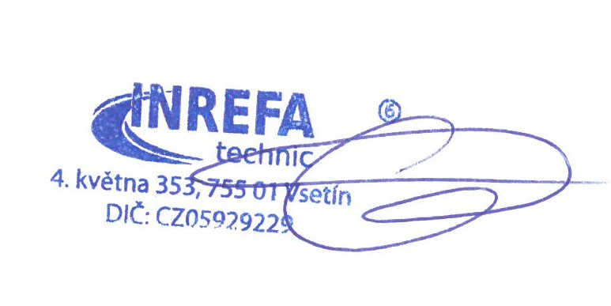

Protokol vystavil: Miroslav Mičkal, INREFA technic s.r.o. ................................................
(podpis)

